INFORME DE ACTIVIDADES

REGIDOR:
RAUL CHAVEZ GARCIA

TRIMESTRE
OCTUBRE – DICIEMBRE 2023
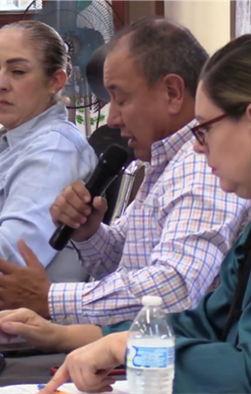
5 DE OCTUBRE DE 2023. SESION EXTRAORDINARIA NO 71

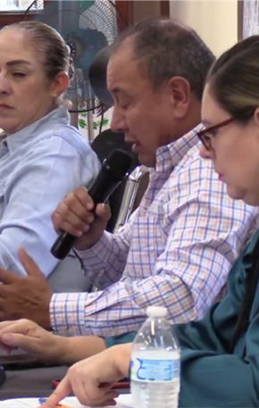

10 DE OCTUBRE DE 2023. COMISION MUNICIPAL DE REGULARIZACION

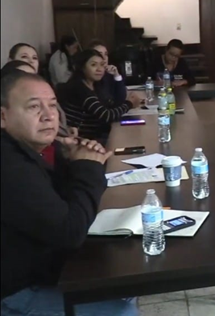
25 DE OCTUBRE DE 2023. SESION ORDINARIA NO 42. CABILDO ABIERTO DELEGACION FRESNITO

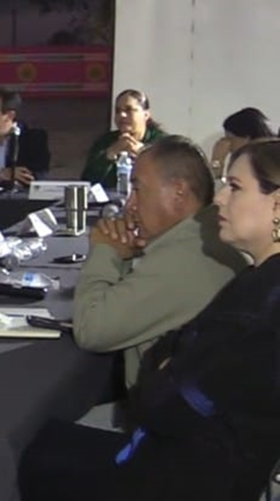

31 DE OCTUBRE DE 2023. COMISION DE DESARROLLO AGROPECUARIO

6 DE NOVIEMBRE DE 2023. SESION ORDINARIA DE AYUNTAMIENTO NO 43
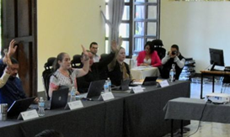
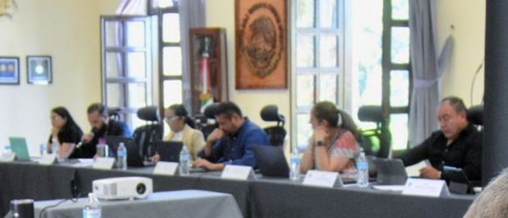

15 DE NOVIEMBRE DE 2023. SESION EXTRAORDINARIA DE AYUNTAMIENTO NO.72
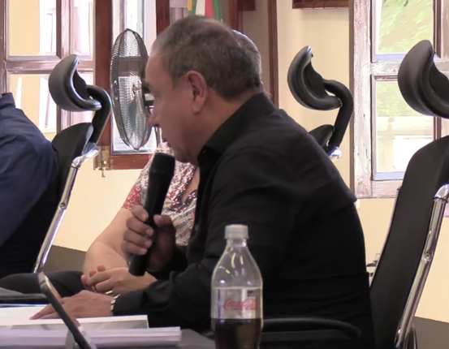

23 DE NOVIEMBRE DE 2023. SESION EXTRAORDINARIA DE AYUNTAMIENTO NO.73
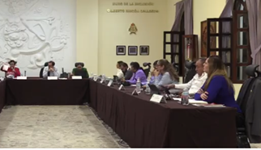
30 DE NOVIEMBRE DE 2023. SESION SOLEMNE DE AYUNTAMIENTO NO 31
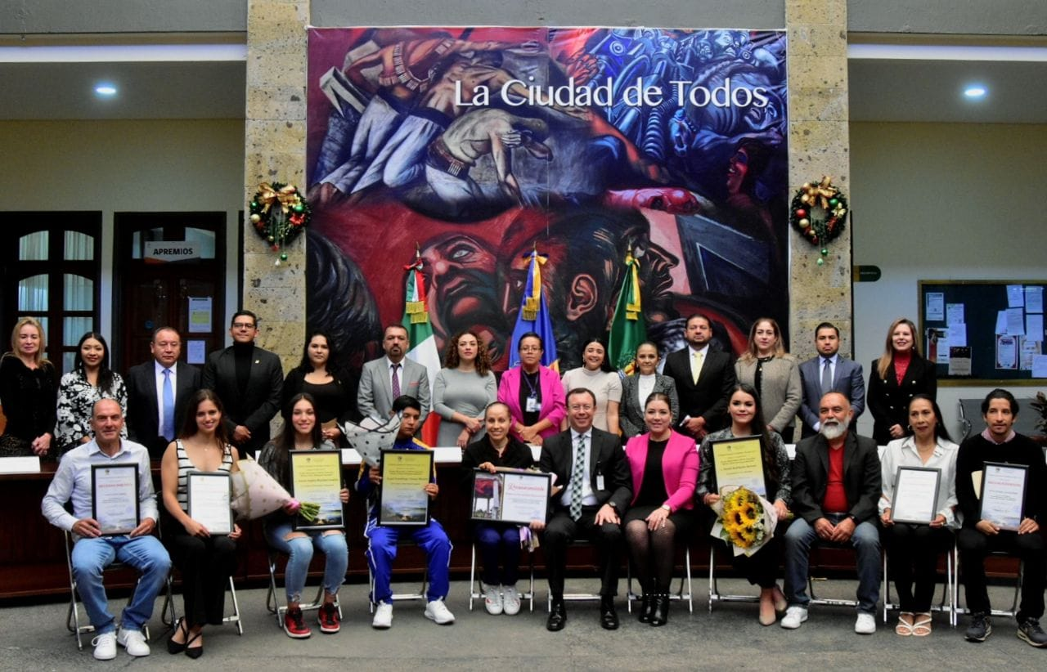
1 DE DICIEMBRE DE 2023. SESION EXTRAORDINARIA DE AYUNTAMIENTO NO 74
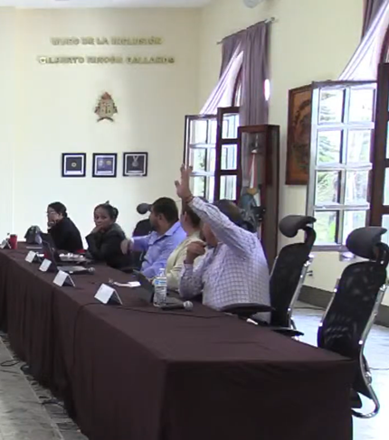

7 DE DICIEMBRE DE 2023. SESION EXTRAORDINARIA DE AYUNTAMIENTO NO 75

18 DE DICIEMBRE DE 2023. SESION EXTRAORDINARIA DE AYUNTAMIENTO NO 76
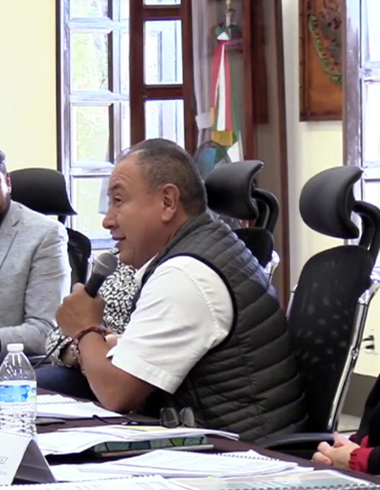
18 DE DICIEMBRE DE 2023. SESION EXTRAORDINARIA DE AYUNTAMIENTO NO 77
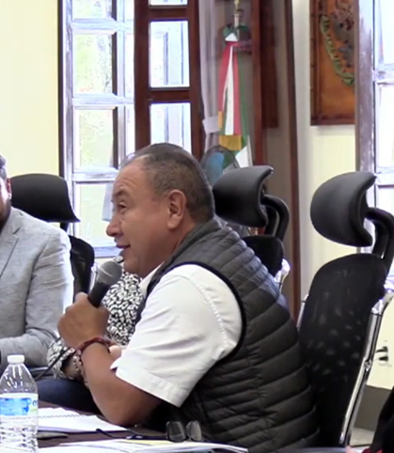

23 DE DICIEMBRE DE 2023. SESION ORDINARIA DE AYUNTAMIENTO NO 45
